Le lexique de
C’est moi le plus fort
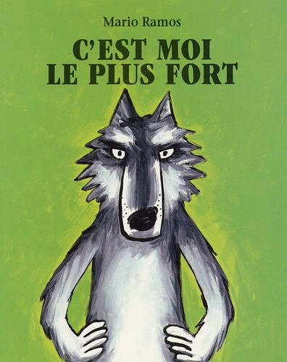
Histoire racontée
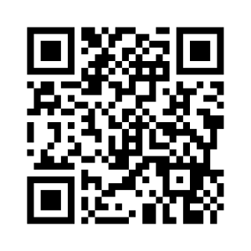
https://youtu.be/RUSKuqoDzu0

LES PERSONNAGES
Les personnages
Les personnages
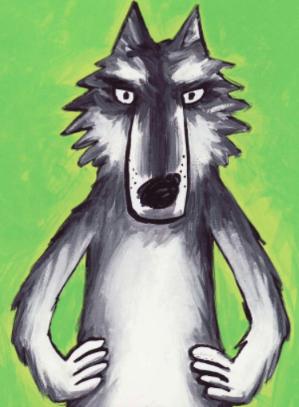 | LE LOUP  le loup  le loup
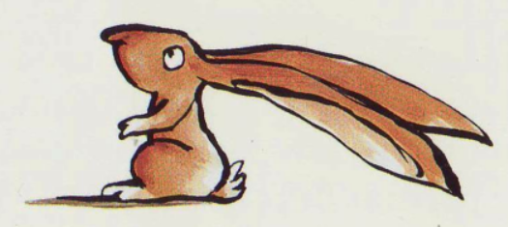 | LE LAPIN DE GARENNE  le lapin de garenne  le lapin de garenne
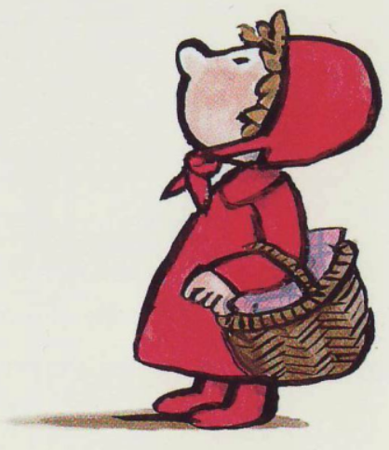 | LE PETIT CHAPERON ROUGE  le petit chaperon rouge  le petit chaperon rouge

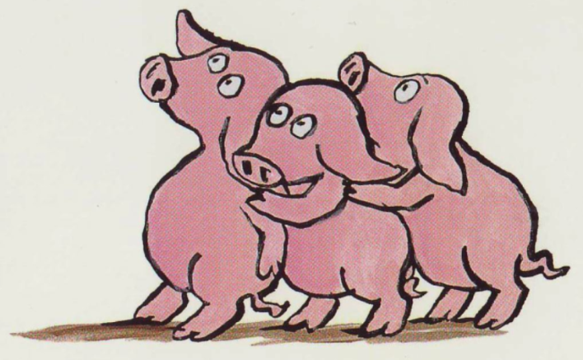 | LES TROIS PETITS COCHONS  les trois petits cochons  les trois phaperon rouge
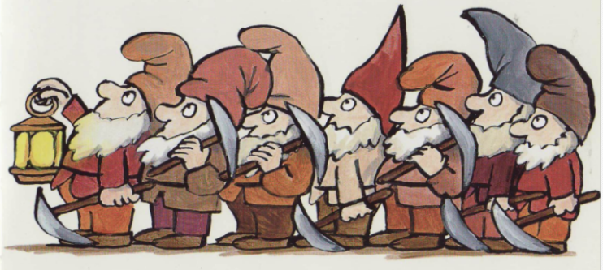 | LES SEPT NAINS  les sept nains  les sept nains
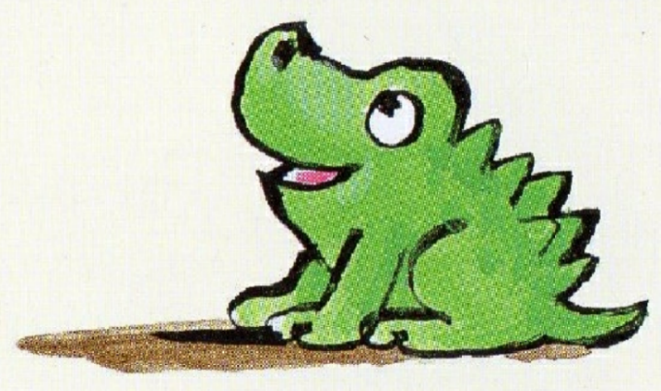 | LE PETIT DRAGON  le petit dragon  le petit dragon
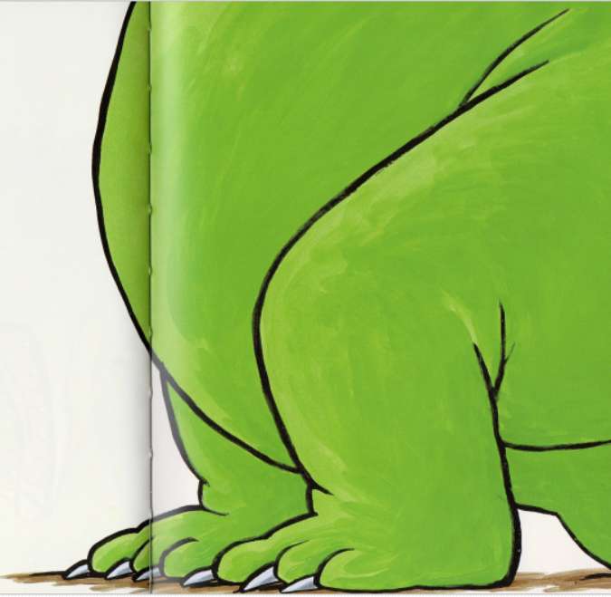 | LA MAMAN  la maman  la maman

LES LIEUX
Les lieux
Les lieux
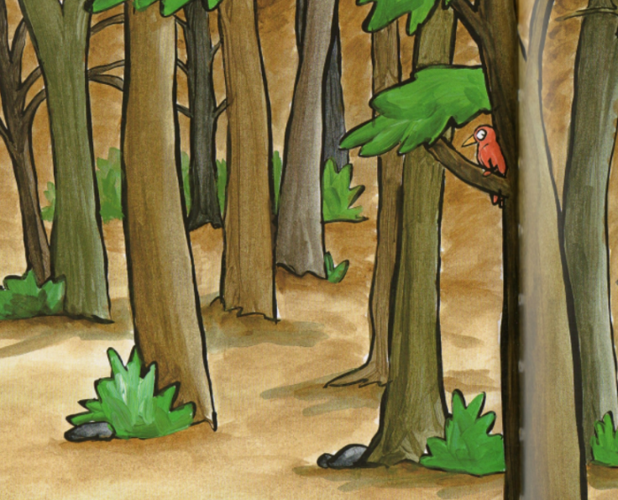 | LES BOIS  les bois  les bois

LES MOTS OUTILS
Les mots outils
Les mots outils
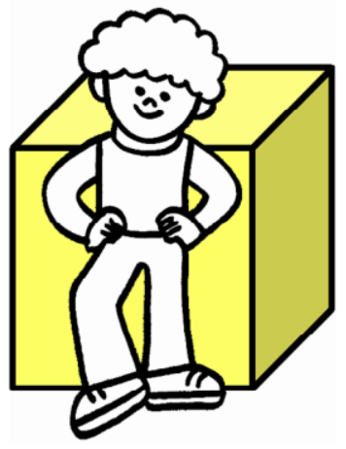 | DEVANT  devant  devant

DESCRIPTION
Description
Description
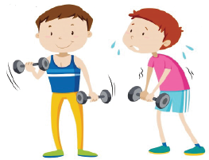 | FORT ≠ FAIBLE  fort ≠ faible  fort ≠ faible
FIER
fier
fier
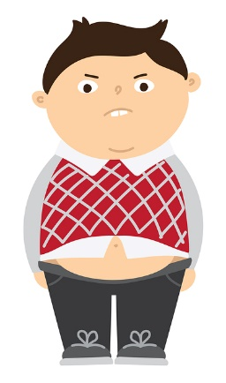 | DODU  dodu  dodu
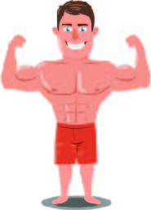 | COSTAUD  costaud  costaud
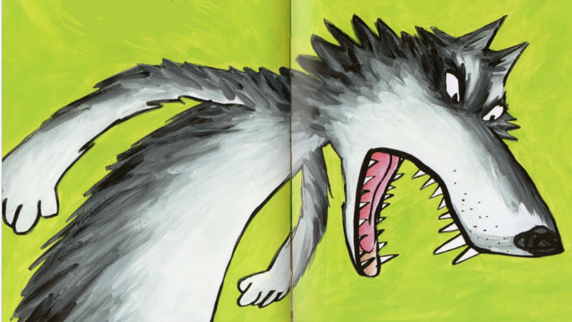 | FÉROCE  féroce  féroce
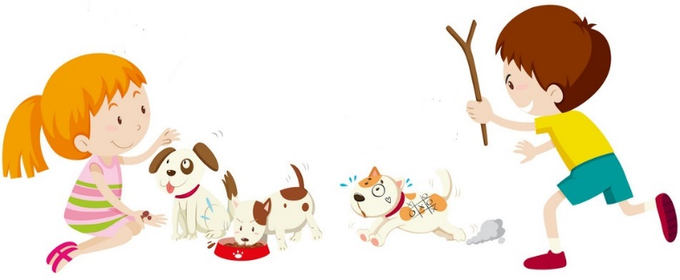 | GENTIL /CRUEL  gentil /cruel  gentil / cruel

ACTIONS
Actions
Actions
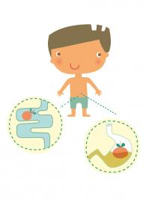 | DIGERER  digérer  digérer
VERIFIER
vérifier
vérifier

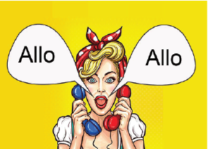 | REPETER  répéter  répéter
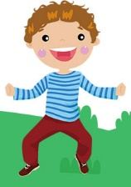 | JUBILER  jubiler  jubiler
CLAIRONNER
claironner
claironner
PROCLAMER
proclamer
proclamer

AUTRE
AUTRE
Autre
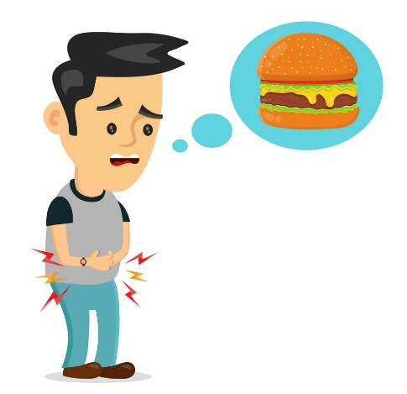 | LA FAIM  la faim  la faim
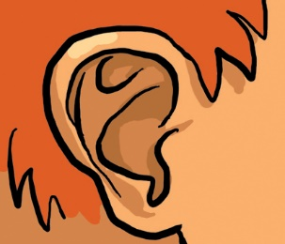 | UNE OREILLE  une oreille  une oreille
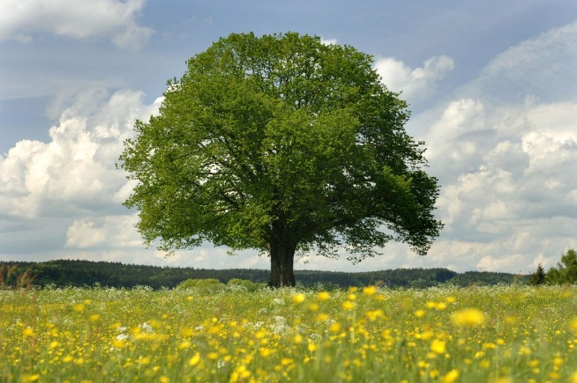 | UN CHENE  un chêne  un chêne
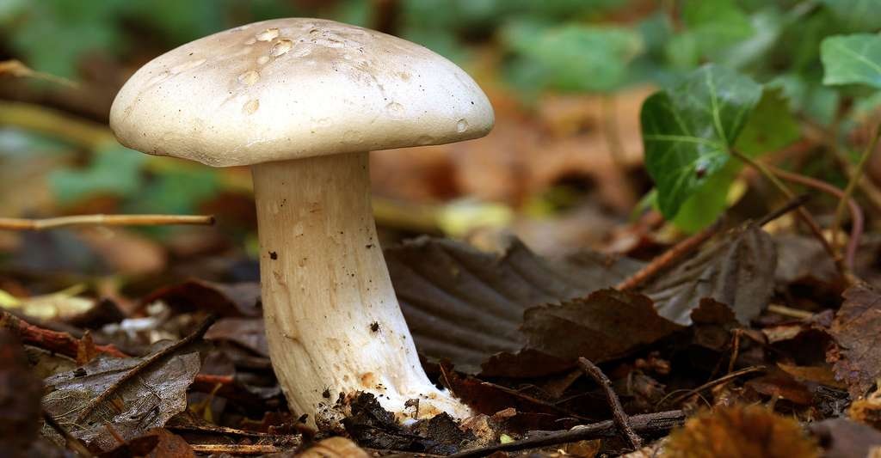 | UN CHAMPIGNON  un champignon  un champignon
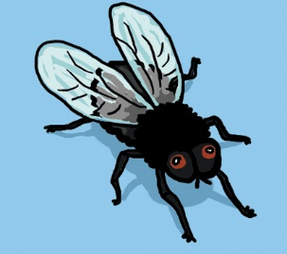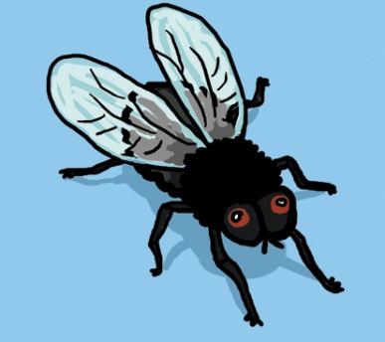 | UNE MOUCHE /  UNE MOUCHETTE  une mouche/  une mouchette  une mouche /  une mouchette
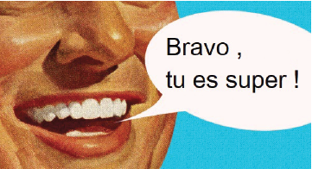 | UN COMPLIMENT  un compliment  un compliment
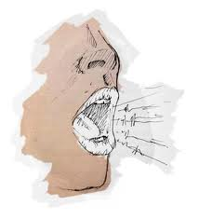 | LA VOIX  la voix  la voix
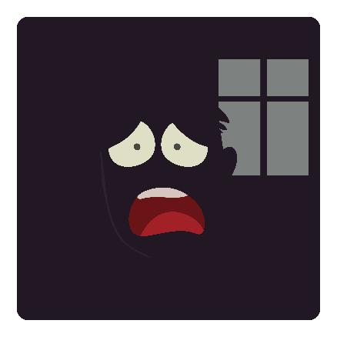 | LA TERREUR  la terreur  la terreur
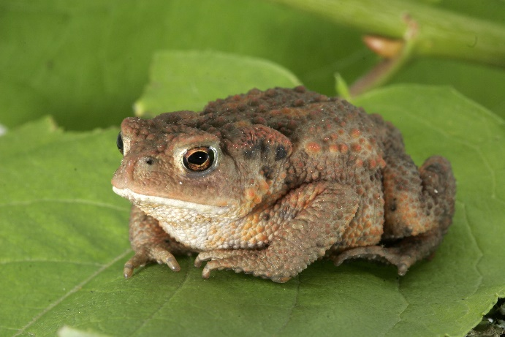 | UN CRAPAUD  un crapaud  un crapaud
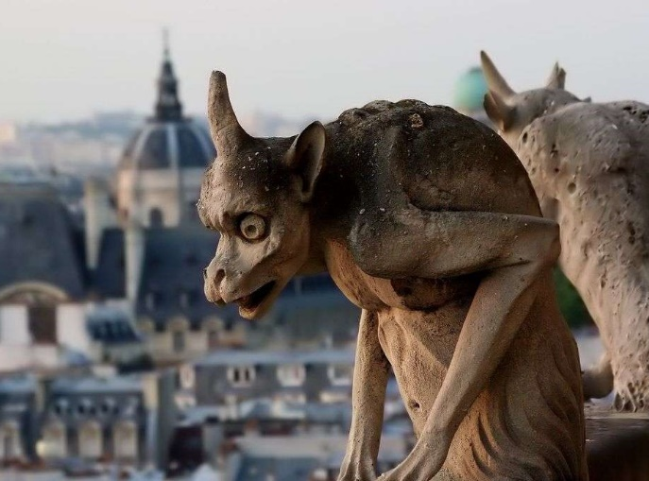 | UNE GARGOUILLE  Une gargouille  une gargouille
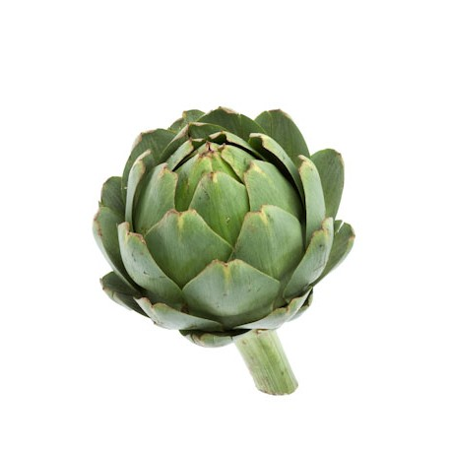 | UN ARTICHAUT  un artichaut  un artichaut
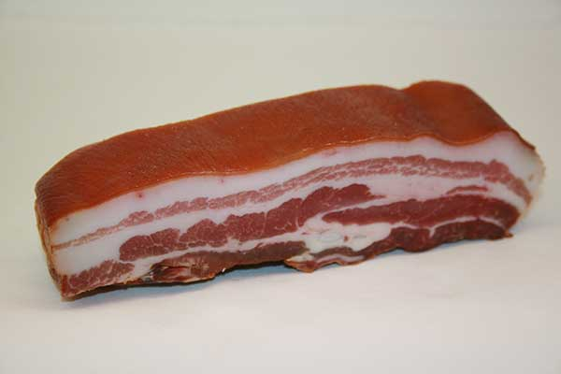 | LE LARD  le lard  le lard
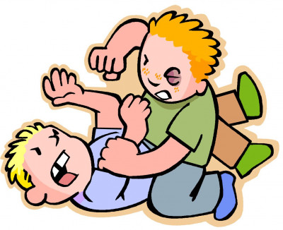 | LA BAGARRE  La bagarre  la bagarre

